Spomenici hrvatske pismenosti

NAJSTARIJI ZAPISI I TEKSTOVI
• klesani u kamenu
• rukopisno zapisivani
• tiskani

Bašćanska ploča (kameni zapis)
• nastala oko 1100. godine u Jurandvoru na otoku Krku
• dokument koji svjedoči o darivanju zemljišta za izgradnju
crkve kralja Zvonimira krčkim opatima
• napisana je prijelaznim tipom iz oble u uglatu glagoljicu;
tekst uklesan u kamen napisali su opat Držiha i opat Dobrovit
• osim što je pravni i jezični dokument, ima i velik povijesni
značaj jer je u njoj prvi put na hrvatskom jeziku zabilježeno
narodno i vladarevo ime: Z'V'NIMIR' KRAL' HR'VAT'SK'I

Rukopisni spomenici
• Vinodolski zakonik (13. st.) – najstariji glagoljicom
zapisan zakonski spomenik; dobar primjer srednjovjekovne
čakavštine, tj. starohrvatskoga jezika
• Povaljska listina (12./13. st.) – jedan je od najstarijih
spomenika pisanih hrvatskom ćirilicom, bosančicom
• Šibenska molitva (1347. g.) – ubraja se u najstarije
latinicom i hrvatskim jezikom pisane tekstove, a riječ je o
jednome od prvih sačuvanih hrvatskih lirskih tekstova

Tiskani spomenik
• 1455. g. izum tiskarskoga stroja (Johannes Gutenberg)
• prva knjiga tiskana na hrvatskome jeziku – Misal po zakonu
rimskoga dvora ili Prvotisak, 1483. godine
• prve hrvatske tiskare: u Kosinju, Rijeci i Senju

TAKOĐER ZADATAK ZA UTORAK 31.3 19,00

1. UPOTPUNI mozaik hrvatske pismenosti tako da upišeš nazive prikazanih spomenika.

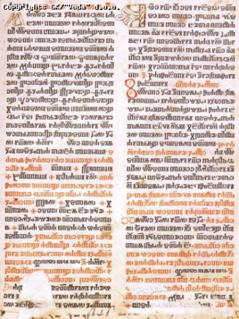

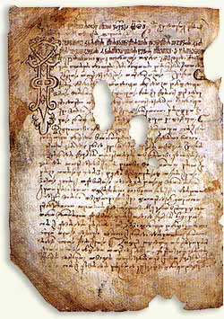

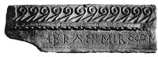

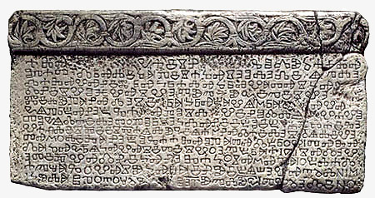

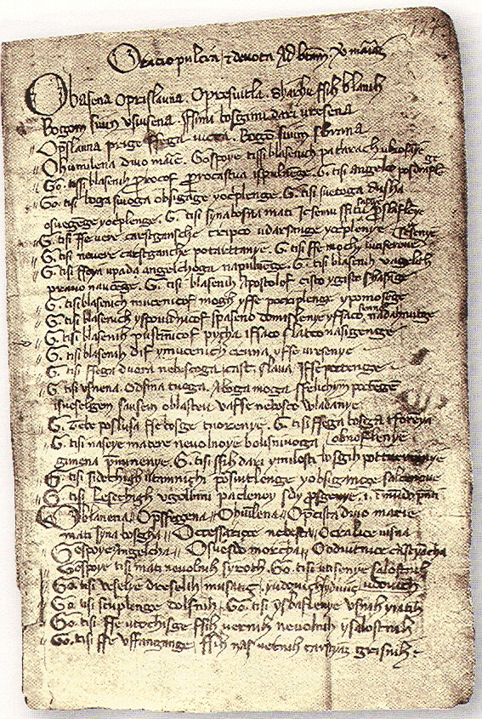
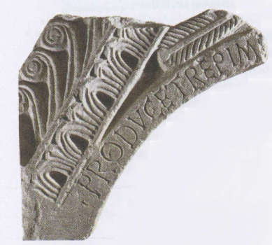

_

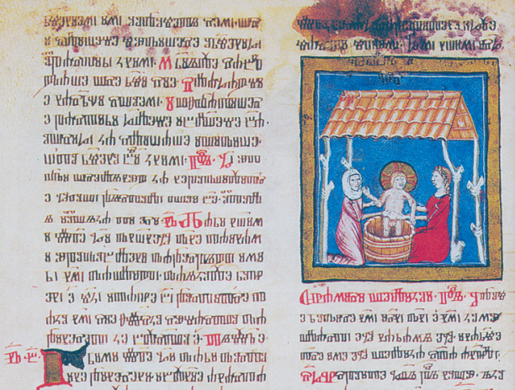

2. ODABERI jedan od gore prikazanih spomenika i NAPIŠI što znaš o njemu. OBJASNI njegovu važnost u razvoju hrvatske pismenosti.

______________________________________________________________________
______________________________________________________________________
______________________________________________________________________
______________________________________________________________________
______________________________________________________________________

